**芜湖新兴铸管有限责任公司**

**高炉供料溜槽环保改造项目**

**供料溜槽成套设备**

**技**

**术**

**规**

**格**

**书**

**编制： 审核： 会签： 项目负责： 批准****:**

**2021年12月**

**安徽·芜湖**

##### 目 录

第一章 总 则 1

第二章 改造内容 2

2.1 概述 2

2.2 招标内容 2

第三章 工艺条件 3

3.1 工艺要求 3

3.2 工艺流程 3

3.3 改造目标 3

第四章 设备主要结构及要求 4

第五章 双方供货范围 6

5.1 供货分交 6

5.2 供货分交表 6

第六章 资料交付 7

6.1资料交付及要求 7

第七章 技术支持及服务 8

第八章 投标书内容和要求 8

第九章 建安工程要求 8

第十章 联系方式 10

# 第一章 总 则

1.1 本技术文件适用于芜湖新兴铸管有限责任公司高炉供料溜槽环保改造项目。

1.2本技术文件提出了芜湖新兴铸管有限责任公司高炉供料溜槽环保改造项目的相关技术要求。设备供货、安装、调试等方面工作均由投标方完成。

1.3本技术文件提出的是最低限度的技术要求，并未对一切技术细节作出规定，也未充分引述有关标准和规范的条文，投标方应提供符合本技术文件和有关工业标准的优质产品。对国家有关安全、环保等强制性标准，必须满足其要求。

1.4如果投标方没有以书面形式对本技术文件的条文提出异议，则意味着投标方提供的设备完全符合本技术文件的要求。

1.5本技术文件所使用的标准，如与投标方所执行的标准不一致时，按较高的标准执行。如果本技术文件与现行使用的有关国家标准以及颁布标准有明显抵触的条文，投标方应及时书面通知招标方进行解决。

1.6投标方应提供高质量的设备，这些设备是成熟可靠、技术先进的，投标方具有设备制造、运行成功的经验，提供相关产品鉴定证书。

1.7现场施工的安全管理、标准化作业、文明生产必须执行招标方的相关管理制度。

1.8设备采用的技术不得涉及他人的专利，所有专利涉及到的全部费用均已包含在设备报价中，投标方保证招标方不承担有关设备专利的一切责任。

1.9文中所述方案、参数等内容仅供参考，设备详细尺寸由投标人自行踏勘、测量，由此造成的一切后果由投标人自行承担。

# 第二章 改造内容

## 2.1 概述

铁前部高炉3#转运站除尘器和各落料点导料槽的主要冒灰点是溜槽的跑冒滴漏问题。供料3#转运站S04溜槽（落差18米）和振动筛下的四条返矿溜槽（落差12米），落差高， 物料硬度大。此5条溜槽已使用超过9年时间，长期冲刷下漏撒料严重，现场扬尘很大，同时造成工人清料强度大。且因溜槽内部光滑，无人员立足点，进入维护危险系数大。焊工只能从外面搭架子焊补，频繁登高带来安全风险。

## 2.2 招标内容

|  |  |  |  |  |  |
| --- | --- | --- | --- | --- | --- |
| 序号 | 名称 | 位置 | 数量 | 单位 | 备注 |
| 1 | 供料溜槽 | 3#转运站 | 1 | 套 | 800*800*12500(垂直高度) |
| 2 | 返矿溜槽 | 振动筛下 | 4 | 套 | 870*870*15000（垂直高度） |
| 3 | 导料槽 | 溜槽转载点 | 3 | 米 | 在原导料槽基础上加长3米  皮带宽度B=1200mm |

# 第三章 工艺条件

## 3.1 工艺要求

投标方需到现场进行仔细的勘察，根据现场设备进行测绘，进行方案技术交流，并提供工艺方案图。

整个装置在设备运作过程中，不得影响物料的运输，确保密封良好。

本设备包括：漏斗、溜槽、检修门、出料口缓冲装置、螺栓、密封件等。

各溜槽具体制作尺寸要求设备厂家到现场勘察、测量。改造后减少转运站处粉尘逸散污染。要求设备表面做好防腐，漆面厚度不小于200μm，外表面涂装颜色为海灰色（75，B05)。

## 3.2 工艺流程

S04供料溜槽：高炉烧结矿打满之后翻板打到S04供料溜槽，物料运往Q05皮带到中转仓外排。

返矿溜槽：振动筛筛下物落到返矿溜槽，引流到下部水泥仓储存。

## 3.3 改造目标

3.3.1 改造后，设备运行时溜槽周围半径三米内含尘量<8mg/m3。

3.3.2 改造后方便维修人员进行维修和更换衬板。

3.3.3投标方提供的改造后设备要求能满足现场高温、多尘的工艺要求。改造后的设备和原有设备外形尺寸符合，不影响安装，以不动土建基础为标准。改造后要求设备密封完好，卸料装置周围3米范围，不得有可见扬灰。

# 第四章 设备主要结构及要求

4.1不改变原楼层开口位置。

4.2溜槽选用防堵抑尘曲线型溜槽，具有防堵、缓冲和集料等功能。

4.3曲线溜槽要求采用专业软件设计，并提供软件真实的原始截图和数据分析表。

4.4所有模拟截图中物料流动形态和实际使用情况均须保证物料流动形态为沿溜槽流动，并集中成束状，没有物料散开情况发生，以保证在实际运行中不产生粉尘和堵料情况。

4.5所有模拟截图中物料流动形态和实际使用情况均须保证物料落在胶带上速度和方向应和胶带运行方向一致，落料速度应控制在胶带速度的正负10%范围内。

4.6曲线溜槽总体设计应能保证物料的汇集输送，溜槽末端要求加装缓冲给料匙，避免采用传统溜槽时直接落料对受料皮带造成的直接冲击的现象，缓冲给料匙的设计要求保物料下落至皮带位置时速度与带速基本一致，且不存在物料散落和不对中现场，运行期间不能发生落料点不正常现象。

4.7曲线溜槽（和物料接触的部位）要求采用基板+堆焊耐磨衬板结构设计，基板材质为16Mn，厚度不低于10mm，耐磨衬板采用高铬堆焊耐磨层+基板复合结构（10mm+10mm结构式样），耐磨衬板与外基板采用高强沉头螺栓（要求使用不锈钢材质）固定。

4.8溜槽各部分要求采用分段法兰密封连接（每段长度不超过2米）检修时更换备品备件。

4.9溜槽之间采用石墨密封，涂白铅油绕法兰接口四周封闭。

4.10安装流线型溜槽后，导料槽出口的诱导风量小于1m/s。

4.11溜槽安装尺寸需要现场实际测量，并负责溜槽安装与调试，直至满足客户正常使用为止。

4.12 溜槽包含配套的检修平台、观察孔、检修门、漏斗、出料口缓冲装置、螺栓和密封件等。检修门采用卡扣式，便于开关，需配装橡胶密封，保证密封效果。观察孔采用有机玻璃，便于观察。

4.13要求在物料冲击点，采用特殊设计，即在冲击点焊接斜向积料槽，积料槽能够留存一部分物料余料，当物料再次冲击该位置时，实际上冲击的是积料槽里面的余料，对溜槽没有磨损与冲击，不仅能够解决冲击点易磨损问题，还能有效缓冲物料。

4.14 溜槽整体使用寿命要求不低于8年，并要求耐磨衬板采用模块化设计，后期维护时，只需针对性更换部分耐磨衬板即可。

4.15在溜槽合适位置均预留维护检修门，该检修门要求方便进入和密闭性好，且方便更换耐磨衬板。

4.16溜槽转载点位置导料槽，长度较短，存在漏粉和扬尘问题，需在原导料槽基础上延长3.0米，要求延长导料槽必须与原导料槽无缝配合，且配置不低于2道抑尘挡帘装置。

4.17中标单位中标后需到现场进行详细测绘，设计图纸需得到招标方确认后方可投入制作。

4.18 曲线溜槽结构示意图：

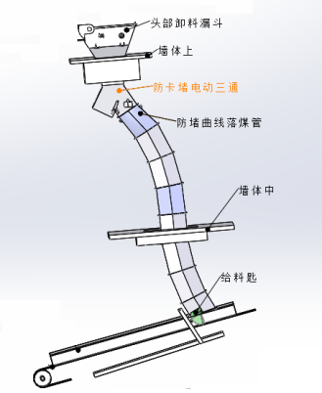 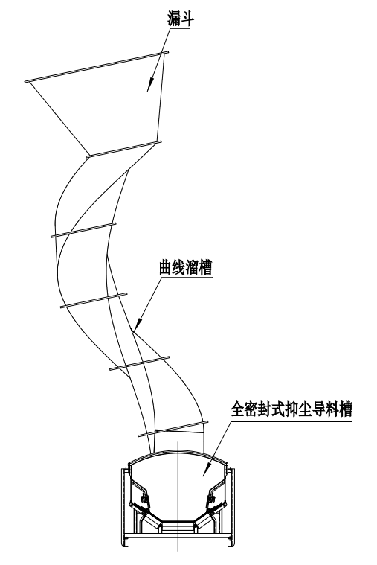

（该图仅为示意用，不代表现场实际结构）

# 第五章 双方供货范围

## 5.1 供货分交

5.1.1 招标方负责

负责提供设备相关技术参数

5.1.2 投标方负责

（1）投标方对S04供料溜槽和振动筛下返矿溜槽进行改造的供货、安装、调试和使用性能负责,同时严格按照招标方节点要求按时提供设备基础条件以及其他相关技术资料。

（2）投标方负责提供设备非标备品备件的图纸、标准件的规格型号（含国标号），便于招标方采购。

（3）负责本技术文件所描述改造项目的密封设备功能范围内所有设备，包含设备组件及附属设施供货，明确注明属招标方供货的除外，并对该成套设备的完整性负责。

## 5.2 供货分交表

S：投标方 B：招标方

| **序号** | **内容** | **数量** | **单位** | **基本信息** | **基本设计** | **详细设计** | **供货** | **安装** | **调试** | **培训** | **备注** |
| --- | --- | --- | --- | --- | --- | --- | --- | --- | --- | --- | --- |
| 1 | 3#转运站供料溜槽 | 1 | 套 | B | S | S | S | S | S | S |  |
| 2 | 振动筛下返矿溜槽 | 4 | 套 | B | S | S | S | S | S | S |  |
| 6 | 导料槽 | 1 | 套 | B | S | S | S | S | S | S |  |

# 

# 第六章 资料交付

## 6.1资料交付及要求

|  |  |  |  |
| --- | --- | --- | --- |
| **序号** | **资料名称** | **交付时间** | **备注** |
| 1 | 机械装置 |  |  |
|  | 装置安装总图（含装置重量）、部件图 | 合同签订15天内 | 蓝图8套，电子版（dwg） |
| 备件图 | 合同签订30天内 | 蓝图8套，电子版（dwg） |
| 主要外购件清单 |
| 消耗件、易损件清单 |
| 2 | 装置相关资料 |  |  |
|  | 质量检验书和质保书 | 装置交货时 | 纸版 |

注：

1.所有日期均指日历日。

2.投标方交付的资料包括纸质资料和电子文件，表中资料份数为纸版资料份数。要求电子文件可编辑，电子文件类型分别为：dwg文件；doc文件；xls文件等。

3.对于没有列入技术资料清单，却是工程所必需的文件和资料，投标方应按招标方要求及时免费提供。如需改进时，投标方应及时免费提供新的技术资料。

4.投标方涉及第三方专利和其他知识产权纠纷的，由投标方自行负责，与招标方无关。

5、纸质版蓝图必须有设计人员签字和盖章。

# 第七章 技术支持及服务

招标方在本装置的安装、调试、试车和性能指标考核过程中，投标方需委派有经验的工程技术人员来现场提供技术服务。

# 第八章 投标书内容和要求

8.1投标文件中必须包含以下材料：

8.1.1 整个改造系统的详细图纸资料。

8.1.2 投标报价，主要部件报价需分别列出。

8.1.3投标人提供的技术标书，应当包括如下内容：

附件1：技术方案详述

附件2：主要设备配置、供货范围及设备分交表

附件3：技术资料及其交付进度

附件4：人员培训

附件5：技术服务

附件6；保证值和考核办法

附件7：专利及技术诀窍等

附件8：设备制造标准及出厂前检验

附件9：备件及消耗件清单

附件10：资质及业绩表

# 第九章 建安工程要求

9.1、建安合同付款：承包人向工程师提交已完工程量报告的时间：承包人每月20日前向发包人代表提交已完工程量报告，发包人代表收到报告后5日内审核完毕。

双方约定的工程款（进度款）支付的方式：无预付款；合同价在 30 万以下的，工程完工后付至合同价的70%。合同价在30万以上的，发包人次月按审定的上月进度的70%支付承包人工程款，付款前提供等额增值税专用发票。

工程竣工验收合格、结算审核后付至审核价的97%，留3%为质保金，质保金返还按保修规定。承包人应于发包人支付全部或部分工程款项前向发包人开具增值税专用发票，工程款以6个月银行承兑汇票支付。

结算审核后承包人及时向发包人开具全额增值税专用发票。

9.2 建安合同考核：本工程的节点工期，另行确定后，作为合同的考核工期。因承包人原因，节点工期每延误1天，承包人向发包人支付违约金壹仟圆整（￥：1000元整）。竣工工期每延误1天，承包人向发包人支付违约金贰仟圆整（￥：2000元整）。因承包人原因，工期延误7天以上或施工质量达不到要求，发包人有权终止合同，另行选择施工队伍。

若承包人达不到合同中规定的合格标准，按不合格工程量造价的1.2倍向发包人支付违约金，同时承包人必须无条件返工直至合格。

9.3 本项目建安工程合同最终结算发票是9%增值税专用发票。

9.4 施工期间承包人的项目经理在现场时间无特殊情况原则上不少于5个工作日/星期，工作期间离开现场须经发包人代表书面同意。如发现缺岗1天，承包人支付违约金500元。

8.5 发包人在指定位置提供施工电源及水源，之外部分承包人自行承担，现场施工水电费结算时按建安合同总价的７‰扣除。

8.6 承包人需缴纳安全保障金及施工履约保证金60万元整（长期合作单位，需出具承包人已经办理过的证明材料），通过基本账户现汇办理，待承包人承建的所有工程竣工后由承包人提出申请，工程部核实后保证金无息退还给承包人。

8.7 发包人、承包人方须密切配合、相互协商，以使现场施工达到发包人安全管理和现场文明施工要求，接受发包人6S管理，达不到要求的按发包人有关管理办法考核；承包人无条件配合发包人有关安全、消防验收和现场整治、来人参观的临时性安排（须提前通知），如满足不了发包人有关要求，发包人有权临时组织人员处理，其费用按400元/工日计算，从承包人工程款中扣除。

# 第十章 对投标人资质要求

9.1 对投标人要求

开标前投标人需查看现场，并与业主在施工方案上等进行技术交流。

（1）在中华人民共和国工商管理部门注册，且具有中华人民共和国独立法人资格，且具有履行合同和履行民事责任的能力，营业执照处于有效期。

（2）具备承担本项目的资金及资信能力；

（3）投标人具备资质满足以下要求：

冶金工程施工总承包三级及以上资质或机电工程施工总承包三级及以上资质；

（4）具有有效的安全生产许可证；

（5）能够按国家规定和买方要求开具增值税专用发票；

（6）需拥有自主知识产权，不得在建设过程中或以后运行期间产生法律纠纷问题，由卖方知识产权纠纷产生的连带责任，由卖方负责。

（7）本项目接受联合体投标，联合体投标的，应满足下列要求：联合体允许最多2家单位联合组成，并满足上述（1）至（6）项的要求，联合体各成员均要为独立法人资格。

（8）投标人中标后，不能再进行非法转包。

（9）项目经理至少具有机电工程专业二级建造师注册人员。

# 第十章 联系方式

铁前部 吴 轩 18955381513

工程管理部 乔铂涯 17855384204

工程管理部 周伟 13095538240